Circular Externa
20 setiembre de 2024
SGF-2934-2024
SGF-PUBLICO

Dirigida a:

- Bancos Comerciales del Estado
- Bancos Creados por Leyes Especiales
- Bancos Privados
- Organizaciones Cooperativas de Ahorro y Crédito
- Empresas Financieras no Bancarias
- Asociaciones Mutualistas de Ahorro y Crédito
- Otras Entidades Financieras
- Secretaria Sistema de Banca de Desarrollo
- Casas de Cambio
- Personas físicas y jurídicas inscritas ante la SUGEF de conformidad con lo dispuesto en el artículo 15 de la Ley sobre estupefacientes, sustancias psicotrópicas, drogas de uso no autorizado, actividades conexas, legitimación de capitales y financiamiento al terrorismo N° 7786 y sus reformas (reforma integral en la Ley N° 8204).
El Intendente General de Entidades Financieras,

Considerando que:

- Es necesario realizar trabajos de mantenimiento en la plataforma tecnológica de la SUGEF.
- Los trabajos se estarán realizando el día 29 de setiembre del 2024, de 9:00 a.m. a 12:00 p.m.
- La disponibilidad de los sistemas CIC, SICVECA se verán afectados y otros sistemas como, Notificaciones, Usuarios Externos, Sitio Web podrán presentar intermitencias.

Dispone:

Informar que los sistemas de información SICVECA y CIC estarán fuera de servicio desde las 9:00 a.m. hasta las 12:00 p.m. del 29 de setiembre del 2024.

Atentamente,

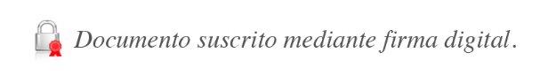
José Armando Fallas Martínez
Intendente General

PSD/IML/EJG/kfm*

Unidad generadora: Departamento de Información Crediticia, Dirección General de Servicios Técnicos.
Categoría: Comunicado

